

AKADEMII NAUK STOSOWANYCH W ELBLAGU
na rzecz realizacji
17 Celów Zrównoważonego Rozwoju

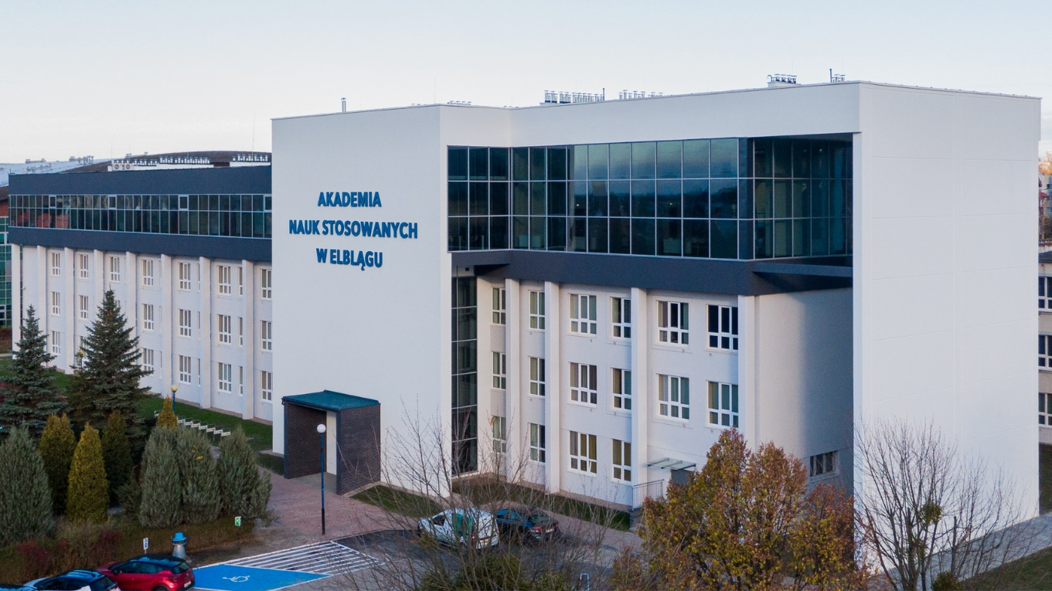



W ramach Agendy 2030 Organizacji Narodów Zjednoczonych w 2015 r., zostało przyjętych 17 Celów Zrównoważonego Rozwoju oraz powiązanych z nimi 169 zadań, które oddają trzy wymiary zrównoważonego rozwoju – gospodarczy, społeczny i środowiskowy. Jednocześnie stanowią one plan działania na rzecz przemian i przeobrażeń świata, wyznaczając kierunki działań zapewniające efektywność gospodarczą, integrację społeczną, a także odpowiedzialność za dobrobyt człowieka i ochronę środowiska naturalnego. Inicjatywa ta integruje środowiska akademickie, biznesowe i społeczne.
Akademia Nauk Stosowanych w Elblągu prowadzi działania wpisujące się w realizację 17 Celów Zrównoważonego Rozwoju i związanych z nimi działaniami zawartymi w dokumencie Agenda na Rzecz Zrównoważonego Rozwoju –ze szczególnym uwzględnieniem 5 z nich.
Uczelnia wspiera młodzież i dorosłych w zdobyciu wysokiej jakości wykształcenia, znajdowaniu zatrudnienia i wzmacnianiu przedsiębiorczości poprzez dostarczanie odpowiedniej i aktualnej wiedzy oraz umiejętności w obszarze rozwoju zawodowego. Uczelnia przygotowuje absolwentów świadomych współczesnych wyzwań cywilizacyjnych, takich jak zmiany klimatyczne czy wyczerpywanie się zasobów naturalnych, a także szerzenia stosownej wiedzy w społeczeństwie.
Strategia Zrównoważonego Rozwoju wpisuje się w misję, wizję oraz cele strategiczne Akademii Nauk Stosowanych w Elblągu.

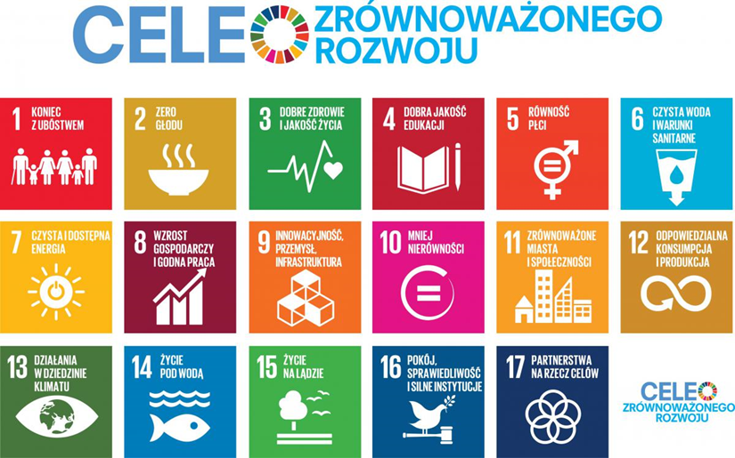
Cele zrównoważonego rozwoju
Akademii Nauk Stosowanych w Elblągu

CEL 3

Zapewnić wszystkim ludziom w każdym wieku zdrowe życie oraz promować dobrobyt
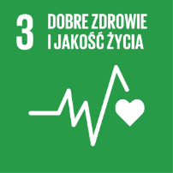

CEL 4

Zapewnić wszystkim edukację wysokiej jakości oraz promować uczenie się przez całe życie


CEL 8

Osiągnąć równość płci oraz wzmocnić pozycję kobiet i dziewcząt

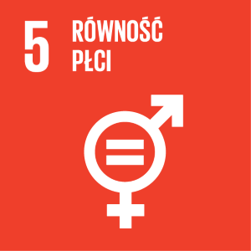



CEL 12

Zapewnić wzorce zrównoważonej konsumpcji i produkcji

CEL 13

Działania na rzecz klimatu


CELE AKADEMII NAUK STOSOWANYCH W ELBLĄGU

CEL 3: Zapewnić wszystkim ludziom w każdym wieku zdrowe życie oraz promować dobrobyt

Nasze zobowiązania:

- wspieranie zajęć sportowych w obszarze organizacyjnym i sprzętowym
- modernizacja infrastruktury sportowej uczelni
- utrzymanie dofinansowania zajęć i kart sportowych
- zwiększanie udziału terenów zielonych w obszarze uczelni
- promowanie oferty zdrowych posiłków, a także ich dostępności
- opracowanie kampanii edukacyjnej dotyczącej zdrowia i dobrego odżywania
- zapewnienie dostępności konsultacji psychologicznych dla pracowników i studentów

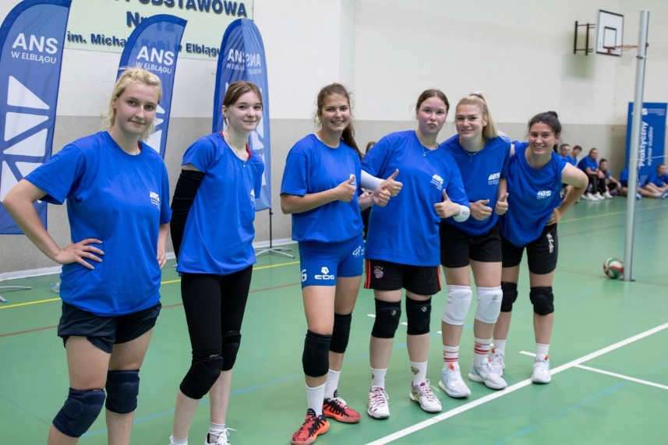



CEL 4: Zapewnić wszystkim edukację wysokiej jakości oraz promować uczenie się przez całe życie

Nasze zobowiązania:

- dostosowanie kształcenia do różnych potrzeb i możliwości osób uczących się
- tworzenie kierunków studiów oraz rozwijanie systemu praktyk zawodowych we współpracy z firmami i instytucjami
- zaspokajanie potrzeb rynku pracy dobrą ofertą edukacyjną i wysokim poziomem nauczania studentów, co przekłada się na dobrą sytuację finansową absolwentów
- wspieranie kultury ciągłego doskonalenia kompetencji przyszłości przydatnych na rynku pracy
- wspieranie młodzieży w znajdowaniu zatrudnienia oraz wzmacnianie przedsiębiorczości poprzez dostarczanie aktualnej wiedzy i umiejętności w obszarze rozwoju zawodowego
- prowadzenie otwartych form kształcenia i popularyzacji nauki przez całe życie
- zwiększanie świadomości społeczności ANS w Elblągu w zakresie zrównoważonego rozwoju i zasad odpowiedzialności społecznej poprzez treści dydaktyczne, konferencje, seminaria itp.





CEL 5: Osiągnąć równość płci oraz wzmocnić pozycję kobiet i dziewcząt

Nasze zobowiązania:

- zwiększanie świadomości znaczenia równego traktowania ze względu na płeć w społeczności akademickiej
- promowanie równego i efektywnego udziału w procesach decyzyjnych oraz równych szans w pełnieniu funkcji przywódczych
- podejmowanie działań przełamujących stereotypy i promujących aspiracje naukowe i zawodowe z poszanowaniem równości płci
- zwiększania świadomości znaczenia równego traktowania ze względu na płeć w społeczności akademickiej poprzez organizację cyklicznych wydarzeń podejmujących tę tematykę;



CEL 12: Zapewnić wzorce zrównoważonej konsumpcji i produkcji

Nasze zobowiązania:

- dbałość o racjonalne zarządzanie i zużywanie zasobów naturalnych
- zmniejszanie zużycia papieru, żarówek i tonerów w ramach jednostek Uczelni
- zwiększanie efektywności zużycia mediów np. woda, energia elektryczna, energia cieplna,
- prowadzenie racjonalnej polityki zakupowej
- wdrożenia elektronicznego systemu zarządzania dokumentami w celu sprawnego przepływu informacji i dokumentów w uczelni
- prowadzenie kampanii edukacyjnych skierowanych do społeczności akademickiej w zakresie racjonalnego korzystania mediów w obiektach Uczelni

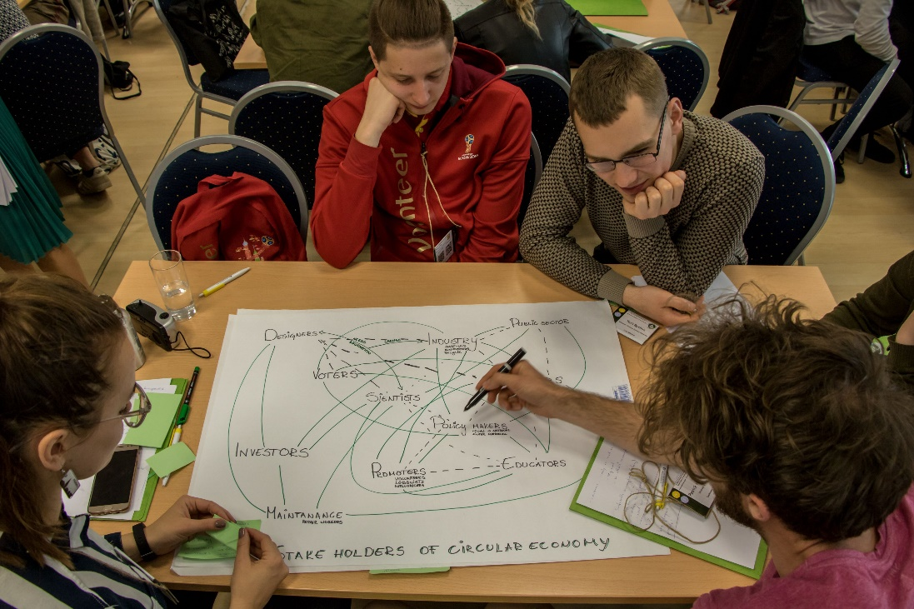



CEL 17: Działania na rzecz klimatu

Nasze zobowiązania:

- działania na rzecz obniżania ilości wytwarzanych odpadów poprzez edukację, prewencję, redukcję,
- zwiększanie poziomu świadomości w zakresie łagodzenia zmian klimatu,
- wymiana dobrych praktyk między zespołami działającymi w obszarze zrównoważonego rozwoju wewnątrz uczelni oraz we współpracy z innymi uczelniami
- rozwijania współpracy z placówkami edukacyjnymi w zakresie postaw proekologicznych.





